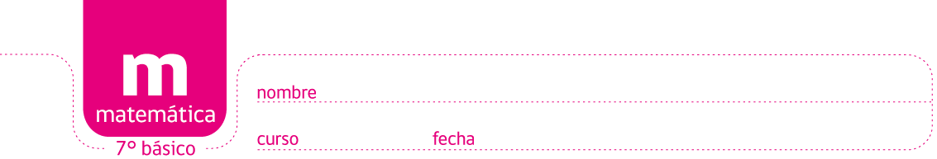

PAUTA ACTIVIDADES: EL CORREO ELECTRÓNICO



El correo electrónico o e-mail fue un invento crucial para el desarrollo de Internet. Puede parecer impensable vivir en el mundo de hoy sin e-mail, pero debes saber qué hace menos de 20 años casi nadie en el mundo tenía un correo electrónico. Si querías escribirle a alguien, tenías que hacerlo en papel y a través del correo.
Los primeros experimentos que se hicieron mandando mensajes entre computadores datan de 1961, y ya en 1966 el correo electrónico era usado en algunas universidades.
Sin embargo, el paso decisivo que permitió expandir el uso del e-mail llegó en 1971 con la creación del símbolo ‘@’ o arroba. Este símbolo fue inventado por Ray Tomlinson por dos razones. La primera es que ese símbolo no se encuentra en el nombre de ninguna persona del mundo. Y la segunda, es que en inglés @ se lee como "at", que significa "en". Por ejemplo, si hay un computador que se llame casa, entonces el correo fulano@casa significa "fulano en casa".
A continuación encontrarás datos sobre la cantidad de correos electrónicos que he recibido durante los últimos 30 días:
3, 5, 6, 2, 2, 6, 5, 3, 3, 6, 1, 4, 1, 5, 3, 2, 6, 1, 4, 2, 2, 2, 4, 3, 5, 3, 2, 1, 2, 5.

Esto quiere decir que el primer día recibí 3 correos, el segundo día 5 correos, y así sucesivamente.

- Con los datos proporcionados, construye una tabla de frecuencias que sea de la siguiente forma:

Número de correos electrónicos por día | Número de veces que recibí esa cantidad de correos (frecuencia)
1 | 4
2 | 8
3 | 6
4 | 3
5 | 5
6 | 4

- El día que recibí más correos, ¿cuántos recibí?

- 3
- 5
- 6
- 7

- ¿Cuántas veces recibí 3 correos electrónicos por día?

- 3
- 4
- 6
- 7

- ¿Cuántos correos electrónicos recibí en total durante el mes?

- 30
- 99
- 100
- 105

- ¿Cuántas veces recibí 5 correos electrónicos por día?

- 3
- 5
- 6
- 8

Elaborado por: Felipe Asenjo Zapata / Centro de Recursos Educativos Avanzados, CREA.
Corregido por: Ministerio de Educación, Chile

